江苏省高等教育学会教育经济研究委员会文件
教经字[2016]1号
江苏省高等教育学会教育经济研究委员会2016年会
暨第四届江苏省教育经济学术年会
邀请函
老师：
江苏省高等教育学会教育经济研究委员会2016年会暨第四届江苏省教育经济学术年会将于2016年12月10-11日在苏州召开，邀请您参加。相关事宜函告如下：
一、会议时间
12月10日上午8时-12时报到；11时-12时预备会，全体常务理事参会讨论年会议程与理事会机构人事变动事宜；下午举行开幕式及主题报告。12月11日上午举行分论研讨或主题研讨（根据参会人数及提交论文数决定是否举行分论坛），研讨会后进行会议论文颁奖及会议总结；午餐后离会。会议具体议程待确定后另行通知。
二、会议地点
1. 开会地点：苏州大学本部红楼（详见附件1、2）。
2. 报到地点：苏州凯莱酒店（苏州市干将东路535号），在一楼 大厅设会议报到处。
3. 住宿地点：苏州凯莱酒店，标准间（350元/间），原则上要求一间标间入住两人。
4. 用餐地点：苏州东吴饭店、苏州凯莱酒店。
三、会议主题
会议主题为“教育的供给侧改革”，分议题包括：
- 公共教育资源充足投入与有效配置
- “一带一路”战略与江苏教育改革
- 教育、培训、市民化与新型城乡一体化
- 产业结构、市场需求与高等教育改革
- “双一流”战略与高校管理体制改革
- 其他教育经济与管理的相关问题
四、会议内容
- 开幕式及主题报告；
- 分论坛报告及学术交流活动；
- 优秀会议论文颁奖及大会总结。
五、论文征集
1. 向本次会议提交的论文（word或pdf格式）务请于2016年11月10日17:00前以电子邮件方式发送至会务组邮箱（jssz2016@yeah.net）。原则上，拟参会的研究生需提交会议论文。
2. 秘书处将组织专家对独立提交论文和自组专题进行评审，以此确定会议详细议程。
3. 提交论文的格式：中英文题目、中英文摘要、关键词、正文、参考文献；作者详细联系方式、电话和电子邮件。
六、会议费用
本次会议会务费标准为：800元/人（不含交通和住宿），在读研究生500元/人（凭有效证件）。
请拟参会者于2016年11月10日17:00前发回会议回执（详见附件3）至会务组的电子邮箱。
注意：需要会务费发票报销的参会人员，请在回执中注明发票抬头填写的单位名称。
七、联系方式
会务组
联系人：吴颖（18306206613） 濮筠（13771801349）
电子邮箱：jssz2016@yeah.net
学会秘书处
联系人：黄维海（13913892416）
联系电话：025-84399705；
电子邮箱：jseoe2013@163.com

江苏省高等教育学会教育经济研究委员会
二○一六年九月二十二日

附件1交通说明
1. 苏州凯莱酒店地址：苏州市干将东路535号，距城市中心区约1公里左右，苏州大学本部北大门毗邻。
苏州凯莱酒店→苏州大学本部-北门：步行，约6分钟。从起点向正东方向出发，沿干将东路走420米。
2. 公交线路
（1）苏州站（火车站）→苏州凯莱酒店：乘坐518路/178路，约35分钟；7.8公里，打车约16元。起点步行588米→火车站广场上车，518路（甪直汽车站方向）或178路→相门站下车→步行225米。
（2）苏州北站→苏州凯莱酒店： 21.1公里，打车约47元。
（3）苏州汽车北站→苏州凯莱酒店：乘坐529路/55路，约29分钟；4.2公里，打车约14元。起点步行213米→汽车北站上车，529路（东方大道首末站方向）或55路→双塔站下车→向东步行522米。
（4）苏州汽车南站→苏州凯莱酒店：55路/811路/529路，约28分钟；3.8公里，打车约13元。起点步行494米→翠园新村站上车，55路（众泾社区方向）或811路或529路→双塔站下车→向东步行472米。
3. 地铁线路
（1）苏州站（火车站）→苏州凯莱酒店：乘坐地铁2号线→地铁1号线，约28分钟。起点步行120米→苏州火车站（2A口）上车，地铁2号线（桑田岛方向）→广济南路站下车，站内换乘地铁1号线（钟南街方向）→相门站（1口）下车→向西步行490米。
（2）苏州北站→苏州凯莱酒店：地铁2号线→地铁1号线，约55分钟。起点步行324米→高铁苏州北站（3口）上车，地铁2号线（桑田岛方向）→广济南路站下车，站内换乘地铁1号线（钟南街方向）→相门站（1口）下车→向西步行490米。
苏州凯莱酒店→苏州大学本部-北门：步行约6分钟。从起点向正东方向出发，沿干将东路走420米。
4.自驾线路
建议导航，直接输入目的地“苏州凯莱酒店”或“苏州大学本部-北门”，开始导航。

附件2 会议相关地点示意图
苏州凯莱酒店示意图
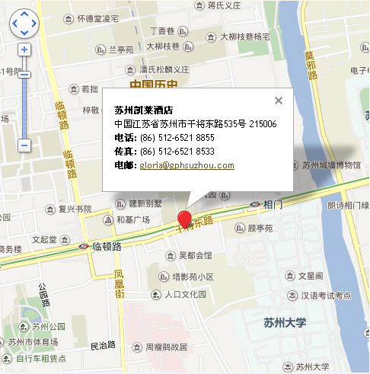
苏州大学本部平面示意图（局部）
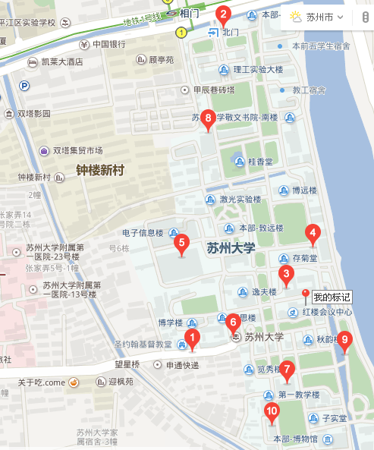
苏州东吴饭店示意图
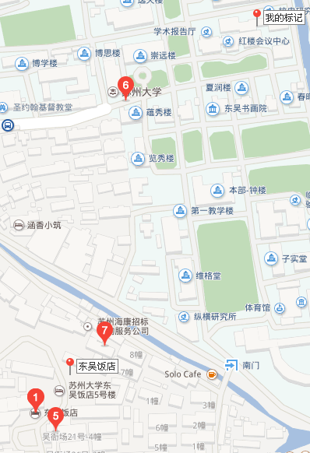

附件3 参会回执（可复制）
姓名 |  | 性别 |  |  | 职称/职务
工作单位 |  |  |  |  |  | 邮编
通讯地址
E-mail |  |  | 手机 |  |  |  | 电话
住宿 | （）不住宿（）独住（）可合住
会务费发票抬头填写内容
请务必于2016年11月10日前发回执至：jssz2016@yeah.net

